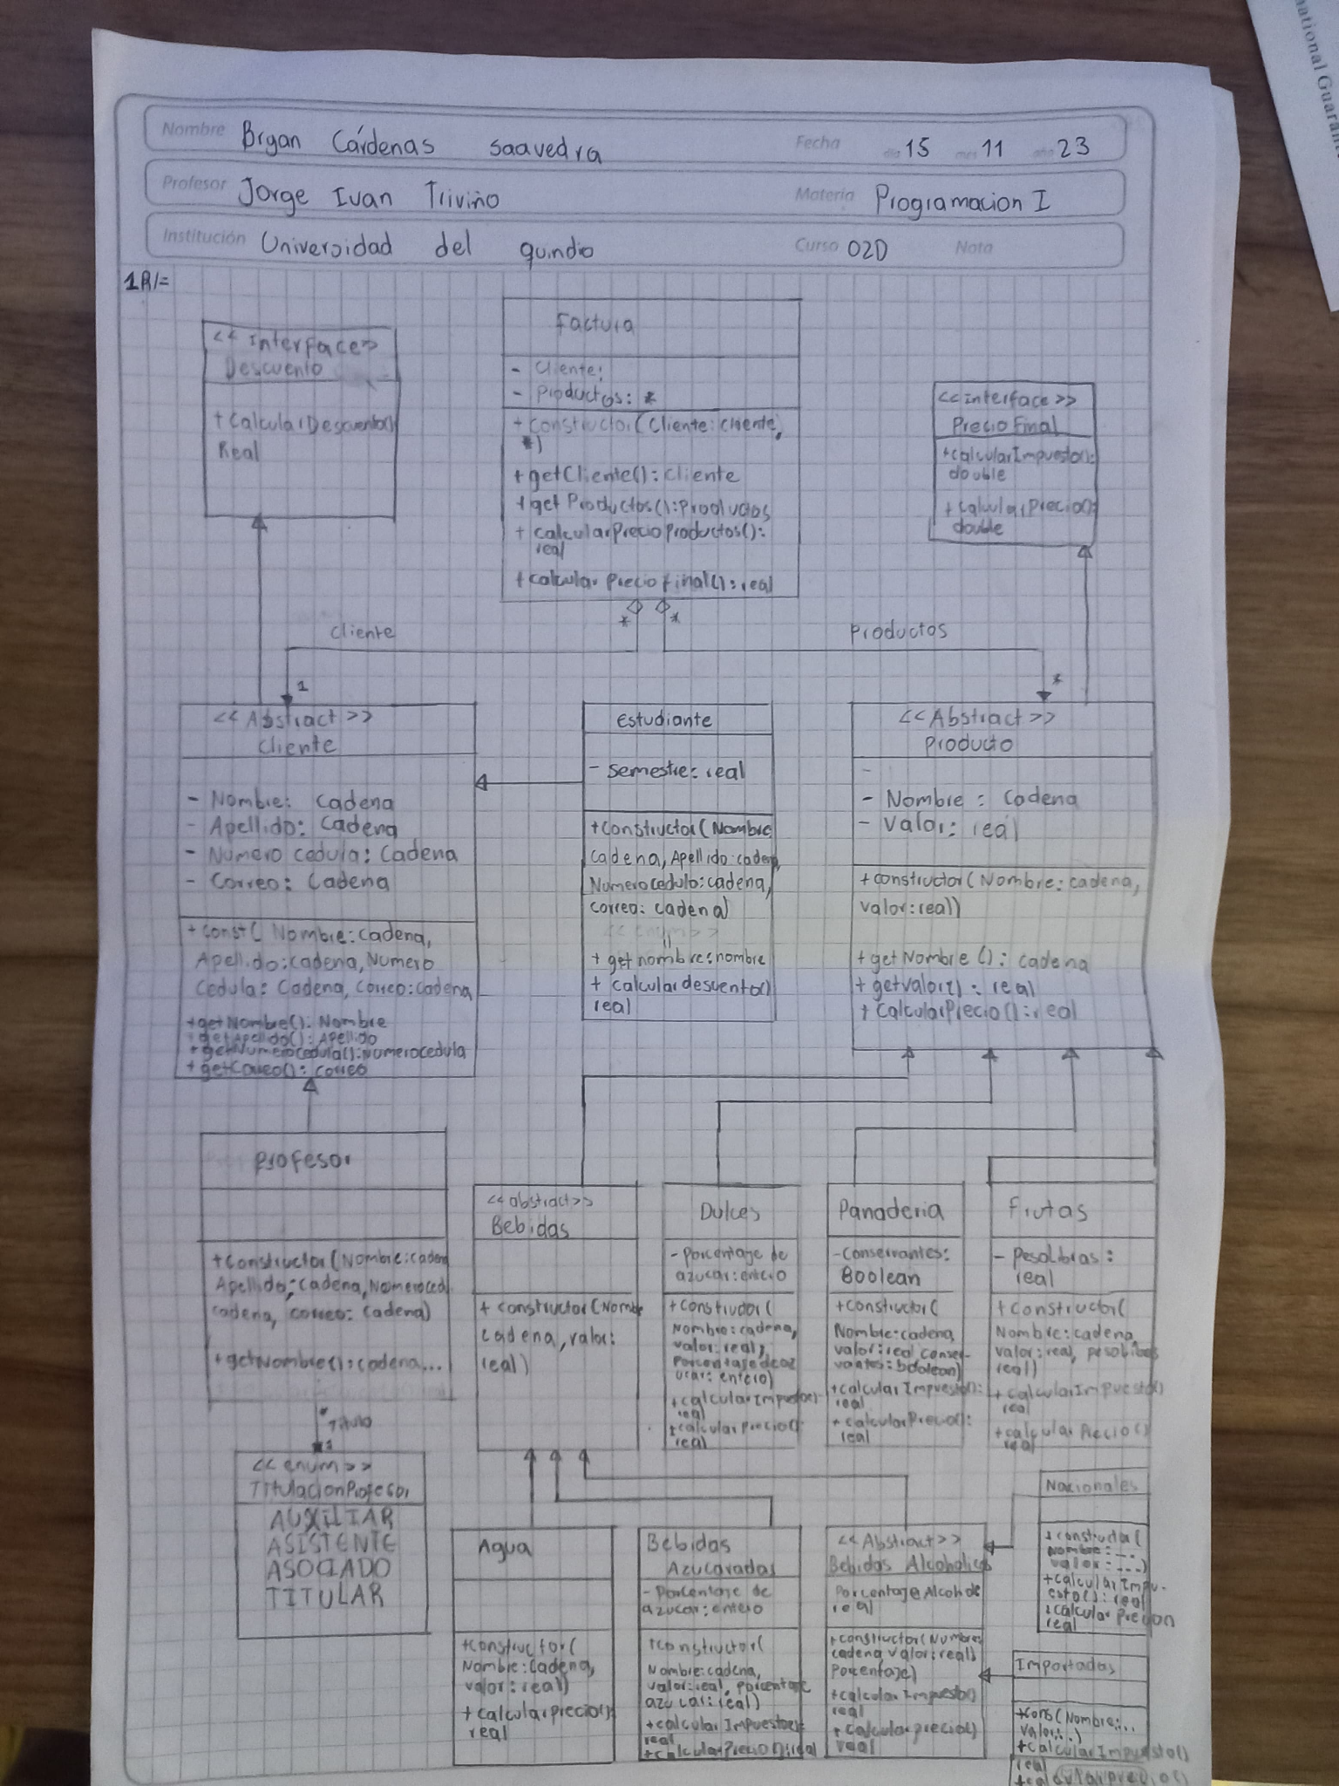

| Prueba | Datos ingresados | Resultado esperado |
| --- | --- | --- |
| Datos válidos | **Estudiante** = (**Numero cedula:**"123", **Nombre:**"juan", **Apellido:**"perez", **Email:**"[bryanb.cardenass@uqvirtual.edu.co](mailto:bryanb.cardenass@uqvirtual.edu.co)", **Semestre:** 2)  **Panaderia** = (**Nombre:**"pan de la abuela", **Valor:** 1000, **Conservantes**:true)  Frutas(**Nombre:** "papaya", **Valor**: 1000, **Peso kilos**: 4)  Agua =(**Nombre**: "agua con gas", **Valor:** 2000) | 11380.16 |